
Gemeente Rotterdam

Regressietest TMF Portal
Rotterdamse Terugmeldfaciliteit

Datum: 10-03-2010
Versie: 0.3
Status: voorstel

Document beheer

Wijzigingshistorie

Versie | Datum | Auteur | Wijziging
0.1 | 18-01-2009 | Ron van Weverwijk | Creatie
0.2 | 12-02-2010 | Ron van Weverwijk | Aanpassingen n.a.v. review SO-GICT
0.3 | 10-03-2010 | Ron van Weverwijk | Beschrijving IDM eruit gehaald.

Reviewers

Naam | Functie
SO-GICT

Distributie

Nr. | Naam | Locatie
1

Inhoud

1 Inleiding 4
2 Terugmelden 5
2.1 Deel 1 5
2.2 Deel 2 10
3 Status opvragen / Intrekken 13
3.1 Deel 1 13
3.2 Deel 2 16
4 Controle 19
5 Mogelijke fout pagina’s 19
5.1 Communicatie fout 19
5.1.1 Communicatiefout / Programma fout 20
5.2 Mailserver niet beschikbaar 22

Inleiding
Na het wijzigen van de configuratie van de RTMF-Guc of de TMFPortal is het aan te raden om het volgende klik-pad te doorlopen om er zeker van de zijn dat alle componenten werken zoals verwacht.
Dit script bestaat uit 2 delen. Het eerste deel is veilig om te doorlopen op elke omgeving. Het tweede deel bewerkt data. Het is dus niet aan te raden om dit deel te doorlopen op een productie machine. Na deel 1 kan er in dat geval gestopt worden. De openstaande schermen kunnen hiervoor afgesloten worden.
Om dit script uit te voeren zijn toegangs rechten nodig. De rechten worden geregeld in IDM. Het beheer van IDM is in handen van GW.

Terugmelden

Deel 1
- Open een browser en ga naar de url waarop de TMFPortaal geconfigureerd is.
- Voor de applicatie dient u in te loggen in de menu applicatie.
- Vul uw login gegevens in en klik op inloggen
- Na het inloggen, komt u automatisch in de applicatie.

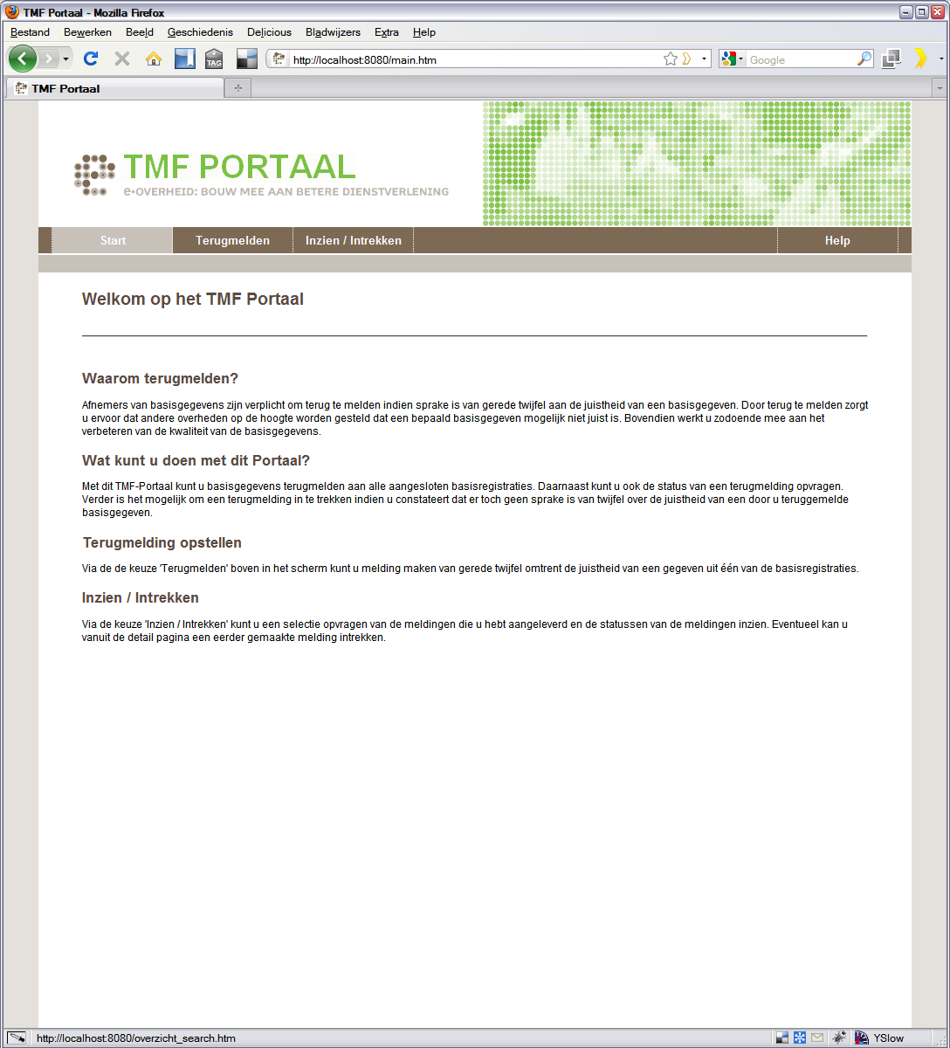

- Klik op Terugmelden
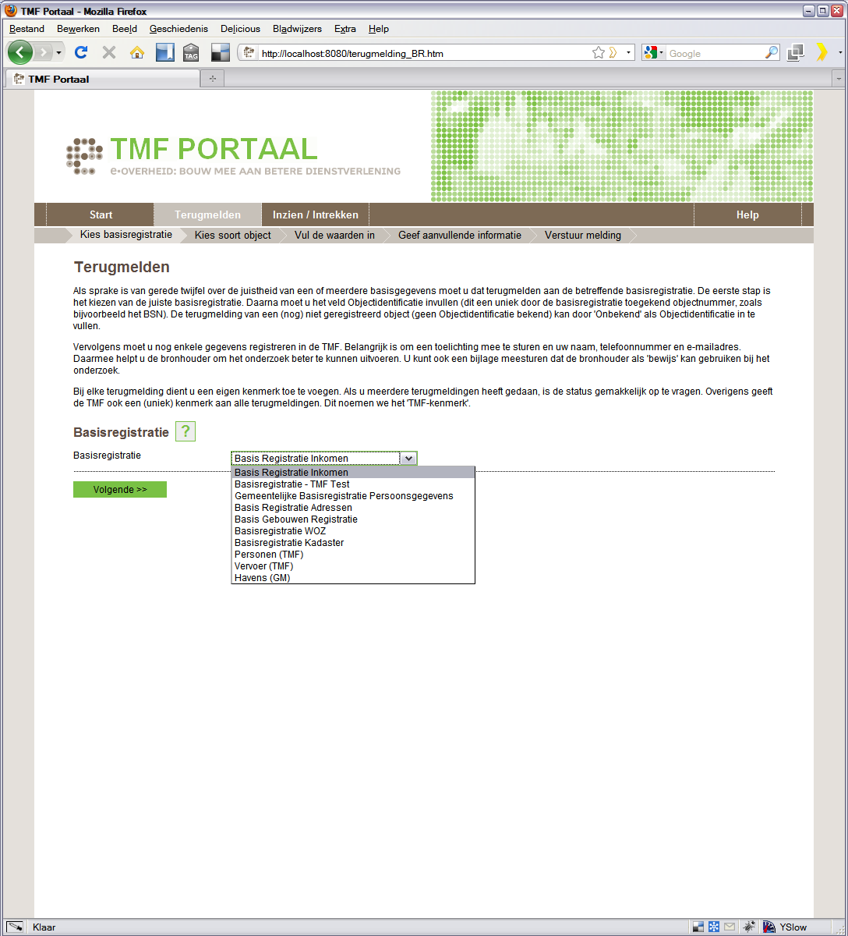

- Controleer op deze pagina of de basisregistraties vanuit het landelijke en Rotterdamse systeem gecombineerd zijn in de select box. Dit is te controleren door kennis te hebben van welke basis en kern gegevens er bestaan, of door de gebruikte services (zie propertie-files welke dat zijn) te bevragen met bijvoorbeeld soapUI.
  - Als dit niet het geval is kan het volgende gedaan worden.
  - Controleer de configuratie
  - Controleer of er exceptions in de log files staan en vergelijk deze met de known-issues.

- Kies de basisregistratie Gemeentelijke Basisregistratie Persoongegevens en klik op volgende

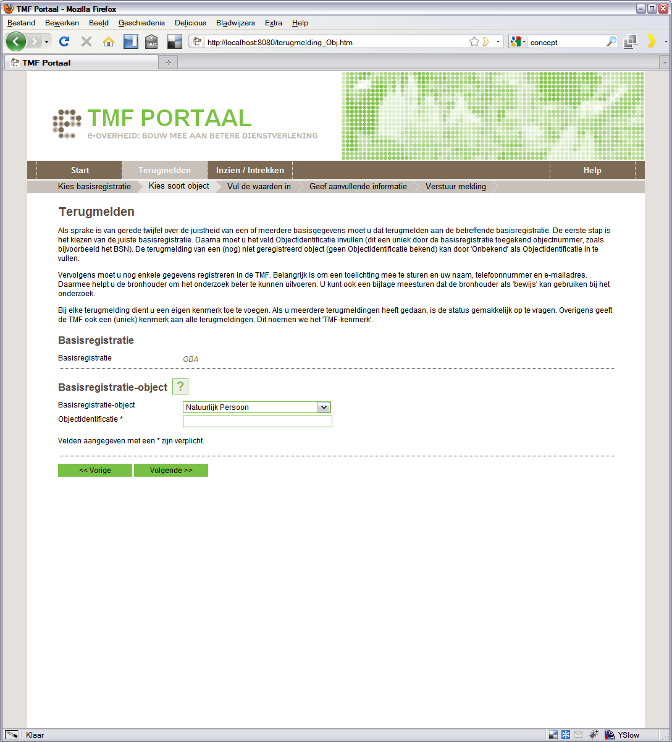

- Controleer of de objecten van de basisregistratie uit zowel het landelijke als het Rotterdamse systeem gecombineerd zijn in de select box. Dit is te controleren door kennis te hebben van welke basis en kern gegevens er bestaan, of door de gebruikte services (zie propertie-files welke dat zijn) te bevragen met bijvoorbeeld soapUI.
  - Als dit niet het geval is kan het volgende gedaan worden.
  - Controleer de configuratie
  - Controleer of er exceptions in de log files staan en vergelijk deze met de known-issues.
- Selecteer natuurlijk persoon
- Vul in de textbox ObjectIdentificatie een BSN in welke bekend is in het gegevens magazijn
- Klik op volgende

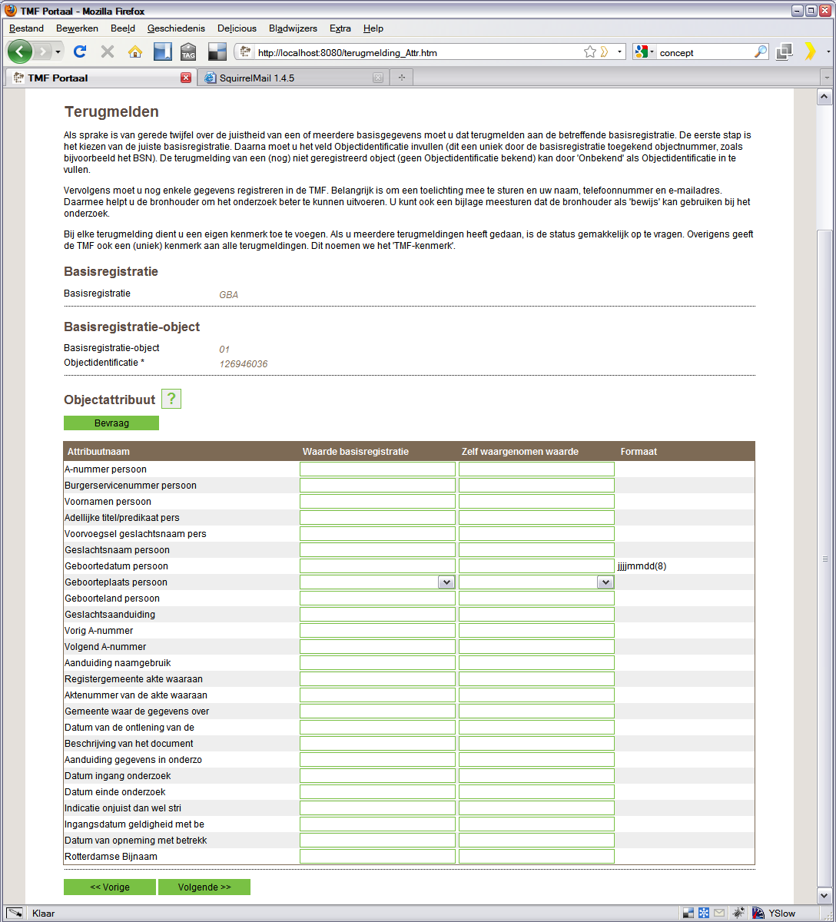

- Controleer of alle attributen uit zowel het landelijke en Rotterdamse systeem in dit scherm getoond worden. Dit is te controleren door kennis te hebben van welke basis en kern gegevens er bestaan, of door de gebruikte services (zie propertie-files welke dat zijn) te bevragen met bijvoorbeeld soapUI.
  - Als dit niet het geval is kan het volgende gedaan worden.
  - Controleer de configuratie
  - Controleer of er exceptions in de log files staan en vergelijk deze met de known-issues.
- Klik op Bevraag om de actuele waarden op te halen voor het ingevulde BSN

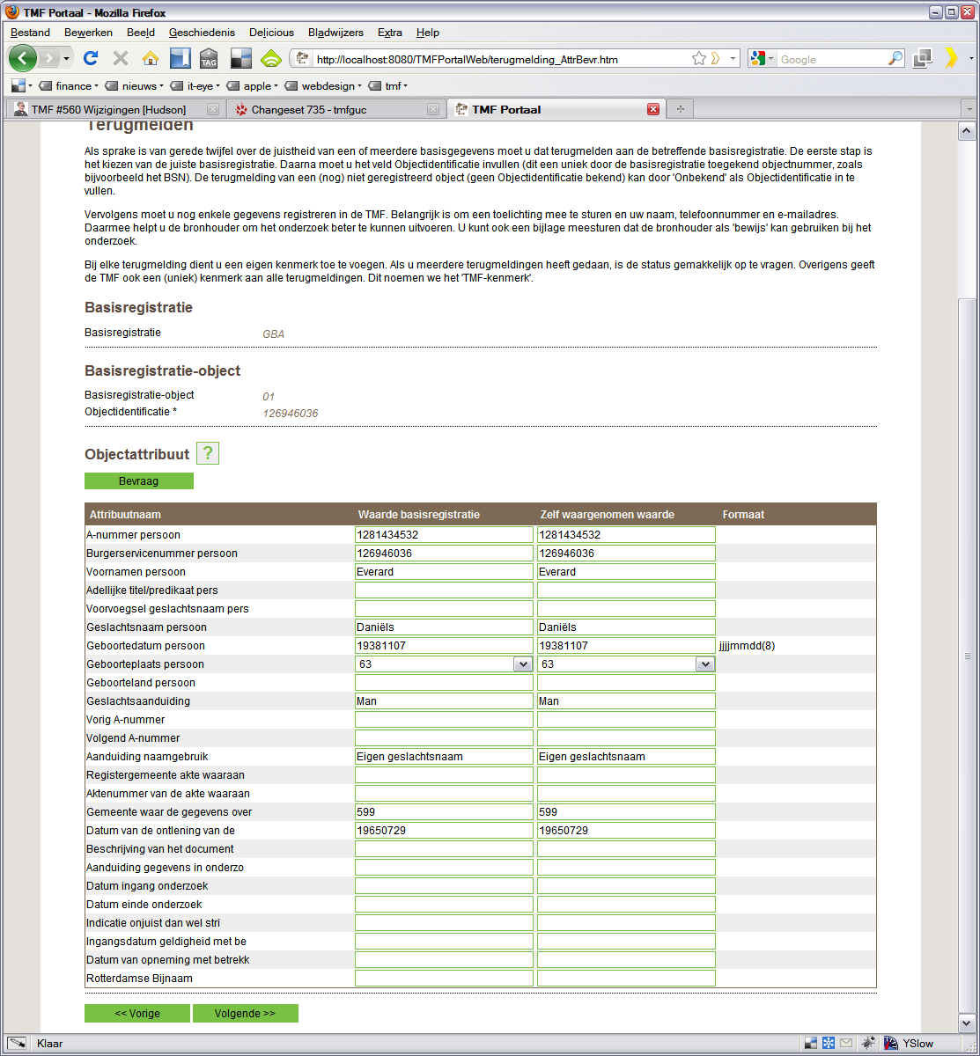

- Controleer of textfields nu ingevuld zijn. Een leeg textfield geeft aan dat de service geen waarde heeft gevonden. De service call is dan dus ook gewoon goed gegaan.
- Vul vervolgens in de meest rechter kolom voor zowel een attribuut uit het Landelijke systeem (Basis) Rotterdamse systeem (Kern) een nieuwe waarde in.
- Klik op Volgende

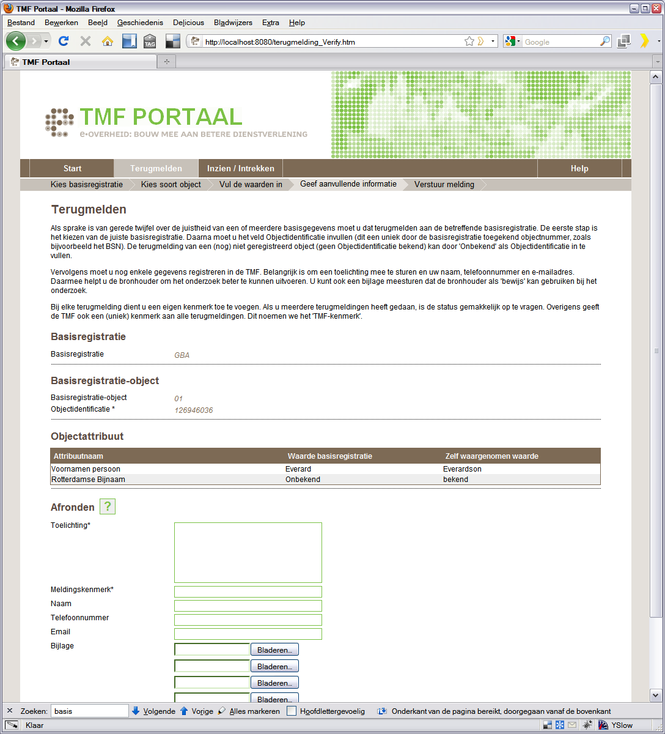

- Controleer of de 2 gewijzigde attributen in dit scherm terug komen
  - Ga als dat niet het geval is terug naar het volgende scherm en vul de waarden opnieuw in.
- Vul alle gevraagde velden in
- Vul bij het email veld een geldig email adres in. Bij het testen van de applicatie zakenmagazijn terugmelden wordt er een email verstuurd naar dit adres
- Klik op volgende

Deel 2
Letop! Vanaf dit punt worden er wijzigingen naar het systeem verstuurd. Controleer of dit ook is toegestaan op de omgeving waarop getest wordt. Als je ervoor kiest om te stoppen sluit je het scherm.

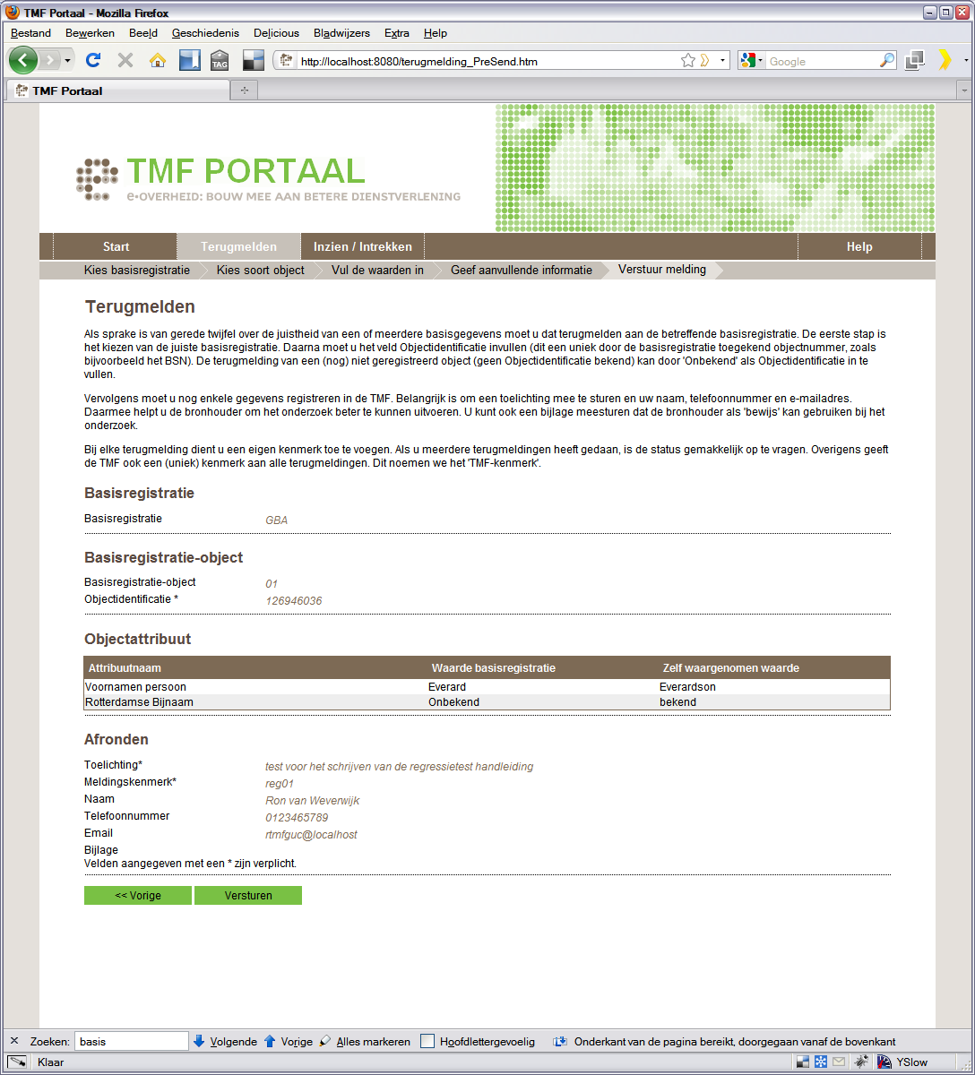

- Controleer of de bedoelde gegevens juist in het scherm staan.
  - Ga als dat niet het geval is terug naar het volgende scherm en vul de waarden opnieuw in.
- Klik op versturen

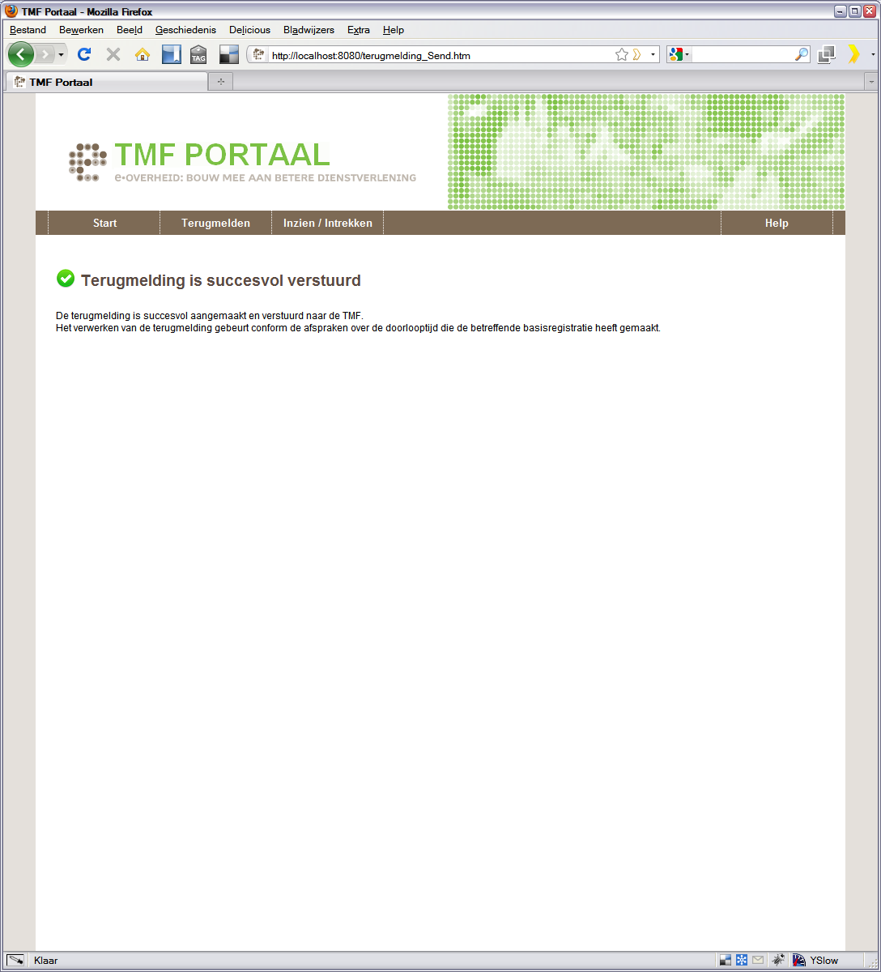

- De TMFPortal geeft succesvol aan als alle componenten zijn aangesproken.

Status opvragen / Intrekken

Deel 1
- Open een browser en ga naar de url waarop de TMFPortaal geconfigureerd is.
- Klik op Inzien / Intrekken
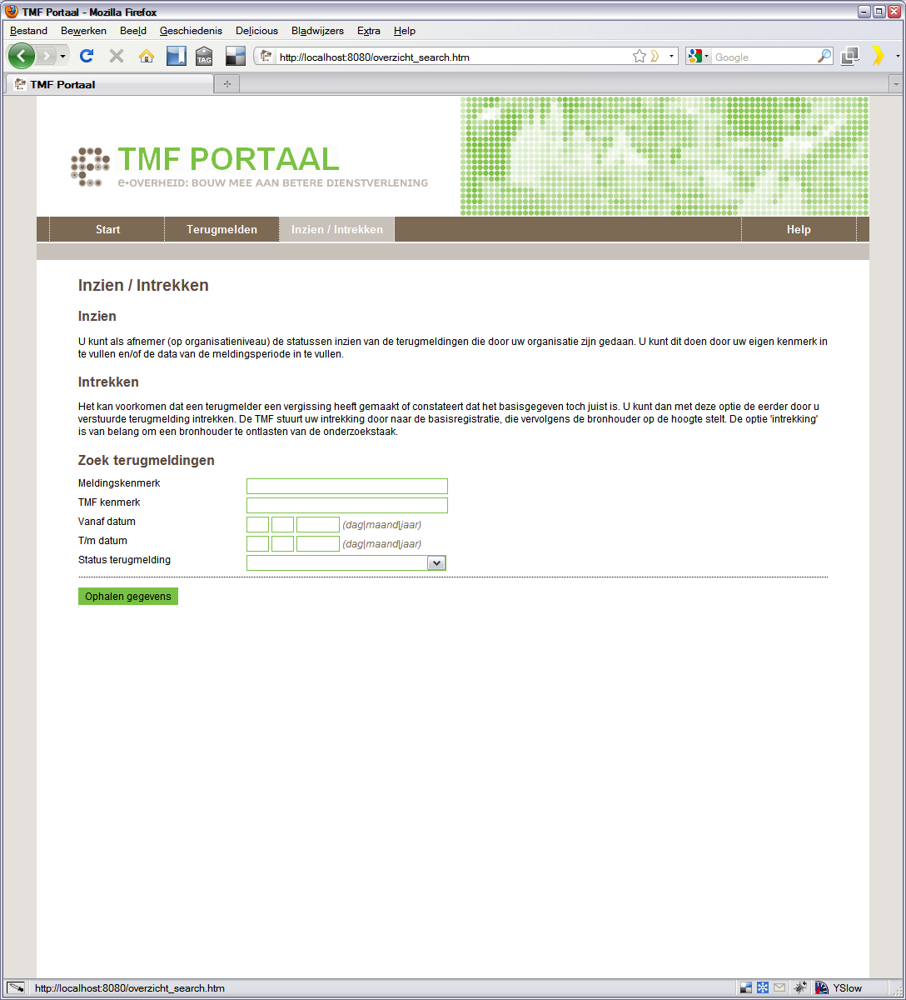

- Voer de velden in zodat ze overeenkomen met zaken / terugmeldingen waarvan je weet dat ze aanwezig zijn.

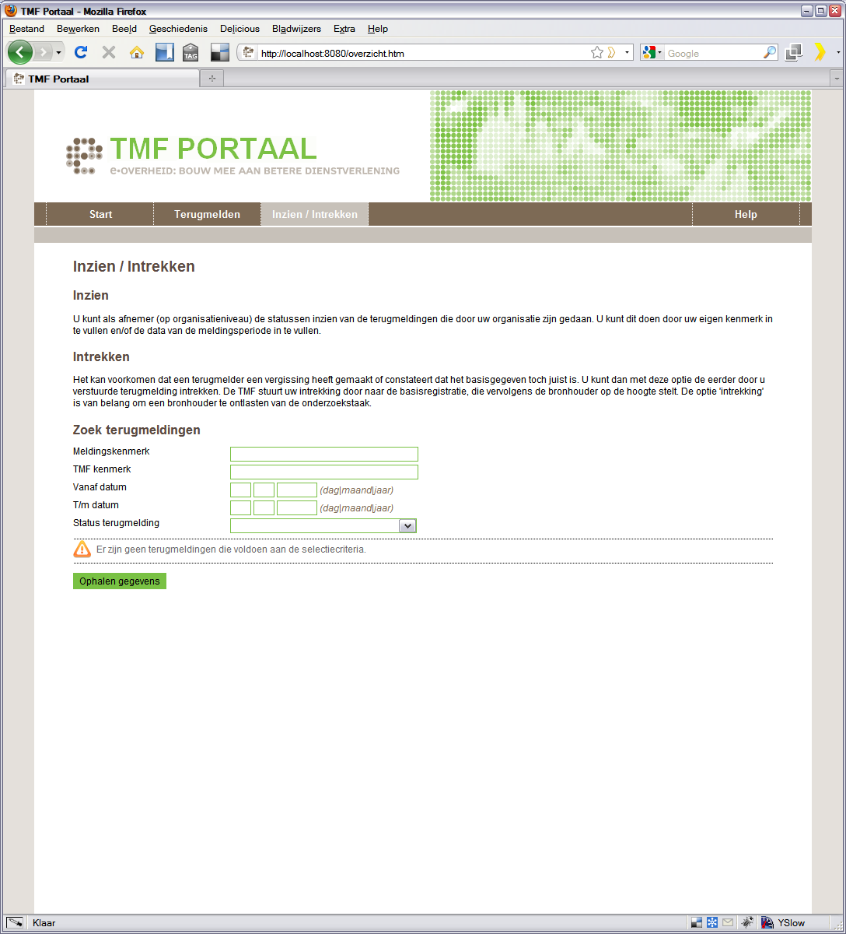

- Als je zoekwaarden heb ingevoerd waar geen gegevens op gevonden kunnen worden krijg je daar een melding van. Dit is wel een teken dat het zoeken werkt.

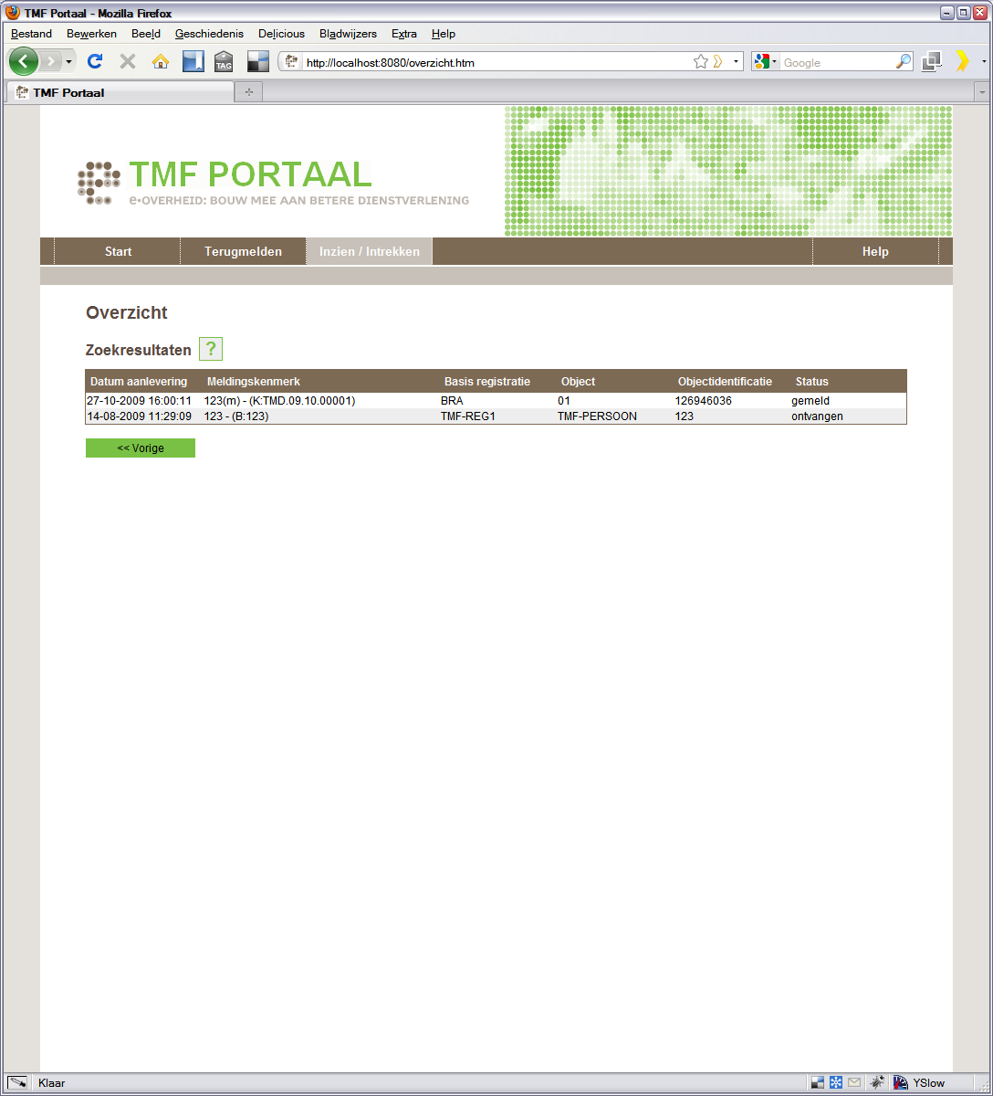

- Controleer of de verwachte zaken / terugmeldingen terugkomen in het overzicht.
- Rotterdamse zaken zijn te herkennen aan een K voor het meldingkenmerk
- Landelijke zaken zijn te herkennen aan een B voor het meldingkenmerk
- Klik op een regel.

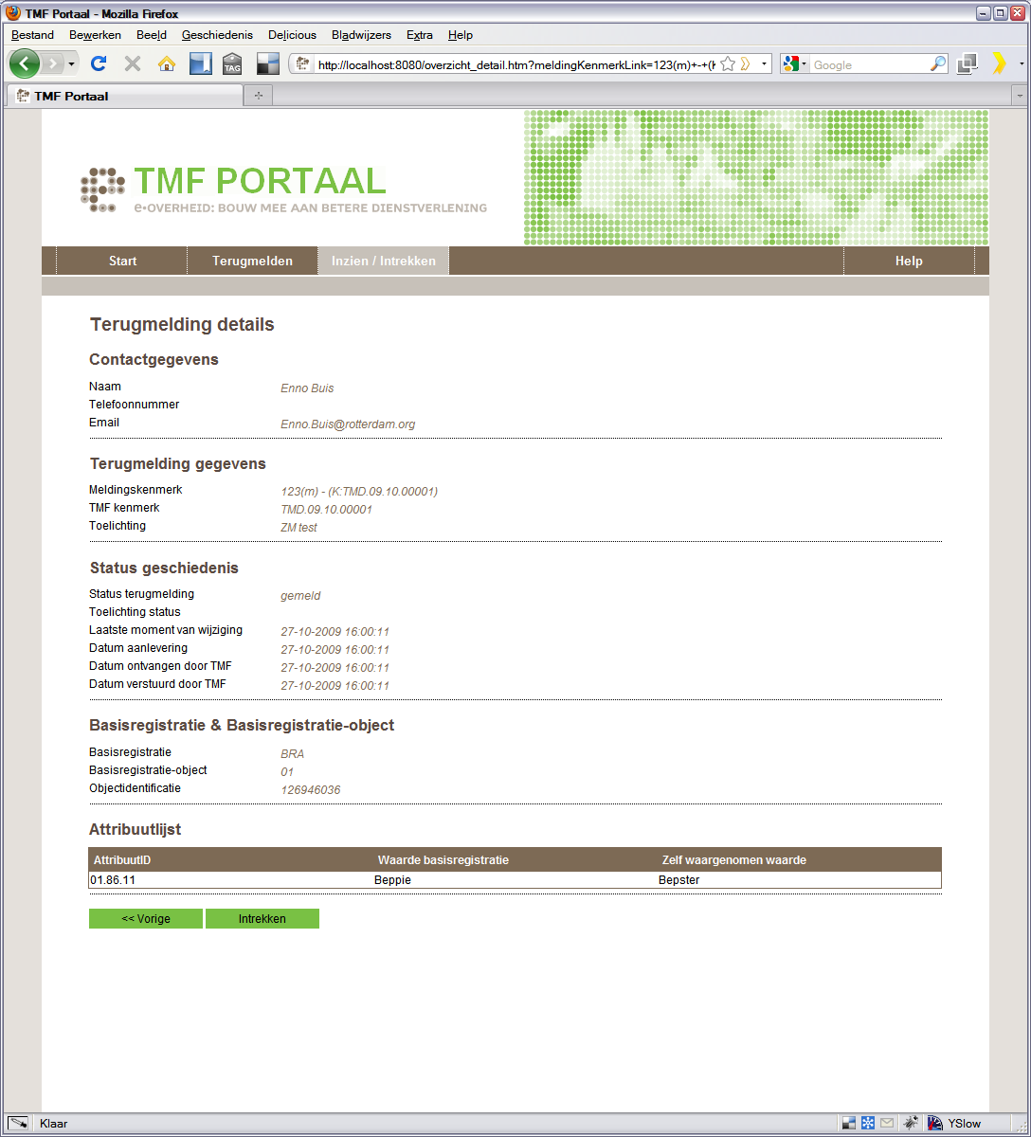

- Controleer of alle verwachte waarden juist op het scherm staan

Deel 2
Letop! Vanaf dit punt worden er wijzigingen naar het systeem verstuurd. Controleer of dit ook is toegestaan op de omgeving waarop getest wordt.

- Klik op intrekken
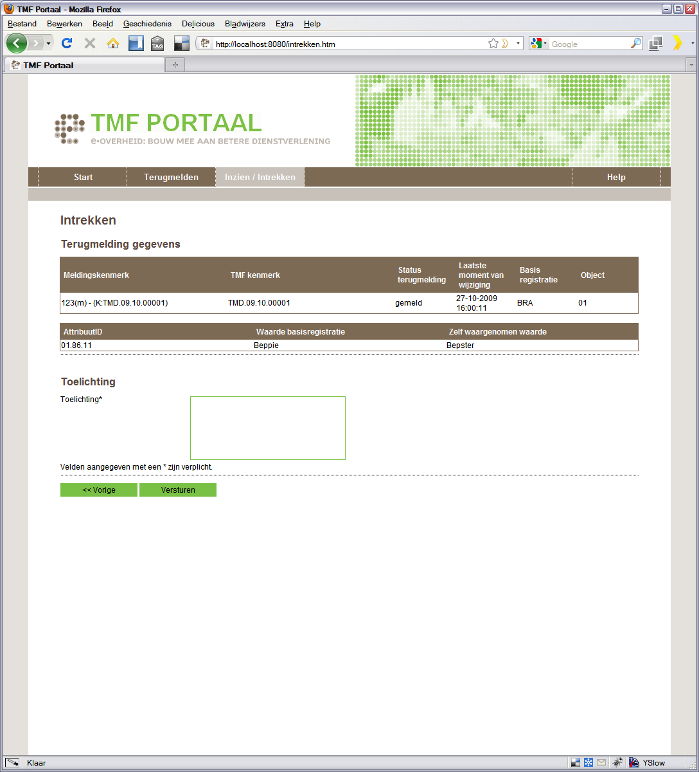

- Vul een toelichting in
- Klik op versturen
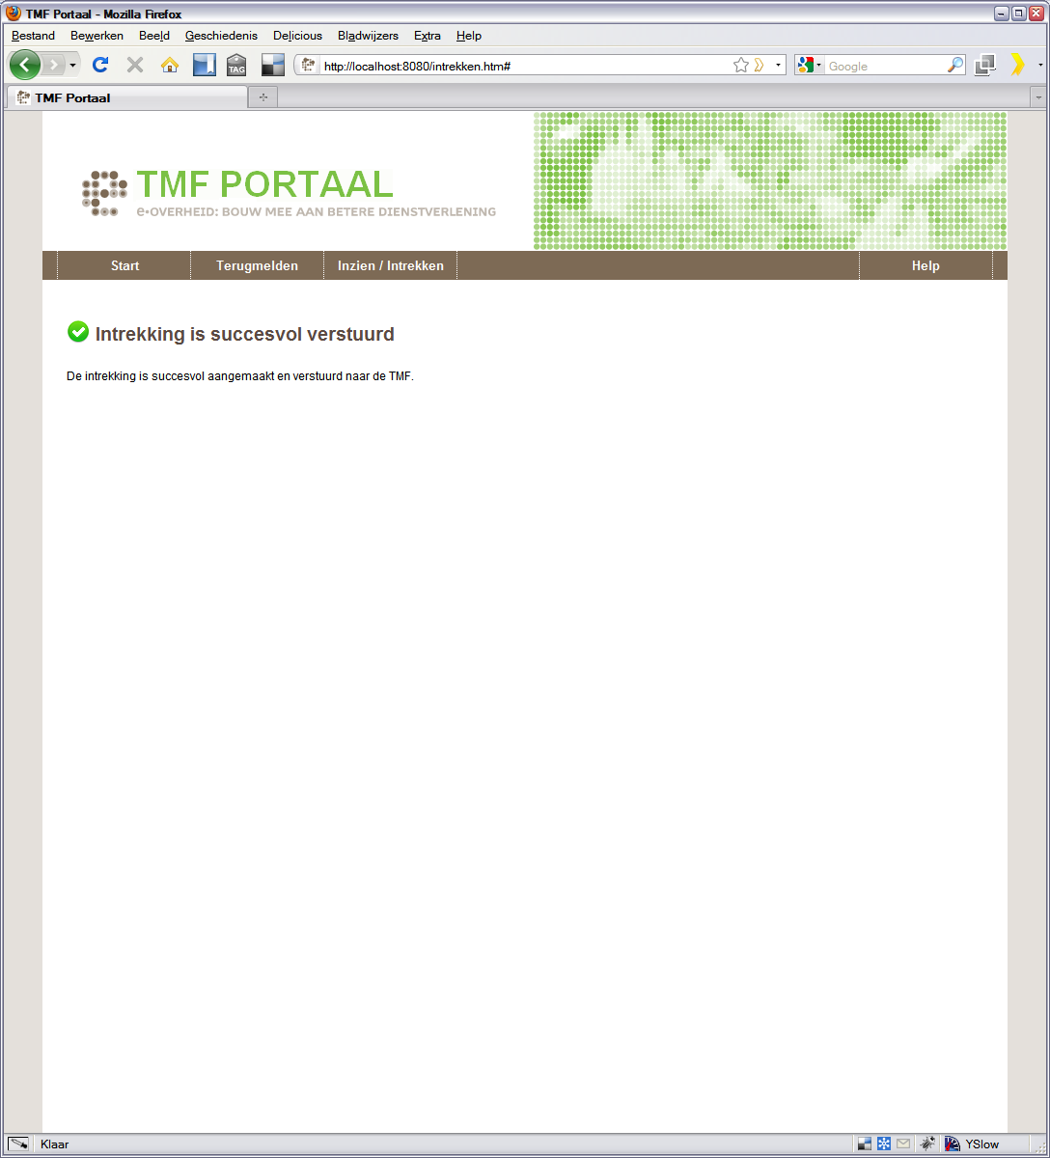

- Controleer of er nu een succes melding op het scherm staat.

Controle
Controleer als dit allemaal gelukt is de logfiles van de TMFPortal en RTMF op exceptions. Vergelijk de exceptions in de log file met de known-issues om te achterhalen wat er aan de hand is.

Mogelijke fout pagina’s

Communicatie fout
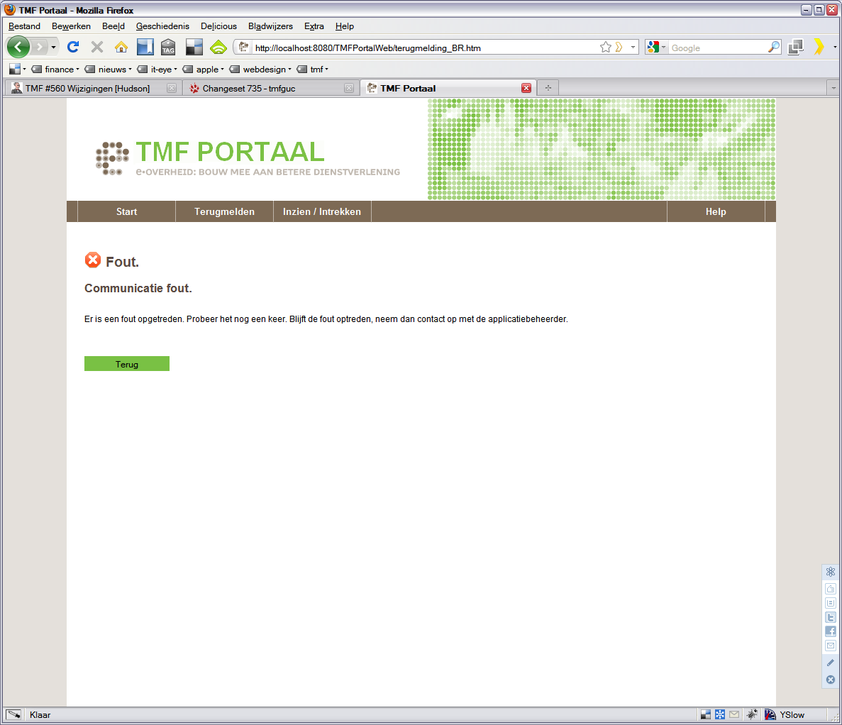

Er is iets fout gegaan bij de communicatie naar de services. Bekijk in dit geval als eerste de logfile van tomcat (TMFPortaal.log) voor meer informatie.
De volgende fout kan hier aangetroffen worden:
10:24:17,250 - ERROR WWLBasisregistratieInvokerImpl - Exception tijdens uitvoeren getBasisregistratieList.
com.sun.xml.internal.ws.client.ClientTransportException: HTTP transport error: java.net.ConnectException: Connection refused: connect
at com.sun.xml.internal.ws.transport.http.client.HttpClientTransport.getOutput(HttpClientTransport.java:121)
at com.sun.xml.internal.ws.transport.http.client.HttpTransportPipe.process(HttpTransportPipe.java:142)
at com.sun.xml.internal.ws.transport.http.client.HttpTransportPipe.processRequest(HttpTransportPipe.java:83)
at com.sun.xml.internal.ws.transport.DeferredTransportPipe.processRequest(DeferredTransportPipe.java:105)
at com.sun.xml.internal.ws.api.pipe.Fiber.__doRun(Fiber.java:587)
at com.sun.xml.internal.ws.api.pipe.Fiber._doRun(Fiber.java:546)
at com.sun.xml.internal.ws.api.pipe.Fiber.doRun(Fiber.java:531)
at com.sun.xml.internal.ws.api.pipe.Fiber.runSync(Fiber.java:428)
at com.sun.xml.internal.ws.client.Stub.process(Stub.java:211)
at com.sun.xml.internal.ws.client.sei.SEIStub.doProcess(SEIStub.java:124)
at com.sun.xml.internal.ws.client.sei.SyncMethodHandler.invoke(SyncMethodHandler.java:98)
at com.sun.xml.internal.ws.client.sei.SyncMethodHandler.invoke(SyncMethodHandler.java:78)
at com.sun.xml.internal.ws.client.sei.SEIStub.invoke(SEIStub.java:107)
at $Proxy31.getBasisregistratieList(Unknown Source)
Controleer welke properties gebruikt zijn bij het opstarten van tomcat (zie installatie handleiding van de ICTU) en controleer of de opgegeven services beschikbaar zijn.

Communicatiefout / Programma fout
De TMFPortaal gaat niet helemaal goed om met fout-berichten. Daarom komt er bij een programma fout (lees: fout in RTMF-GUC) altijd een communicatiefout in het scherm.
Controleer daarom de log file voor meer informatie.
11:10:10,328 - ERROR WWLAttribuutInvokerImpl - Exception tijdens uitvoeren getBasisAttributenValues.
com.sun.xml.internal.ws.protocol.soap.MessageCreationException: Couldn't create SOAP message due to exception: XML reader error: javax.xml.stream.XMLStreamException: ParseError at [row,col]:[1,1]
Message: Content is not allowed in prolog.
at com.sun.xml.internal.ws.encoding.SOAPBindingCodec.decode(SOAPBindingCodec.java:283)
at com.sun.xml.internal.ws.transport.http.client.HttpTransportPipe.process(HttpTransportPipe.java:180)
at com.sun.xml.internal.ws.transport.http.client.HttpTransportPipe.processRequest(HttpTransportPipe.java:83)
at com.sun.xml.internal.ws.transport.DeferredTransportPipe.processRequest(DeferredTransportPipe.java:105)
at com.sun.xml.internal.ws.api.pipe.Fiber.__doRun(Fiber.java:587)
at com.sun.xml.internal.ws.api.pipe.Fiber._doRun(Fiber.java:546)
at com.sun.xml.internal.ws.api.pipe.Fiber.doRun(Fiber.java:531)
at com.sun.xml.internal.ws.api.pipe.Fiber.runSync(Fiber.java:428)
at com.sun.xml.internal.ws.client.Stub.process(Stub.java:211)
at com.sun.xml.internal.ws.client.sei.SEIStub.doProcess(SEIStub.java:124)
at com.sun.xml.internal.ws.client.sei.SyncMethodHandler.invoke(SyncMethodHandler.java:98)
at com.sun.xml.internal.ws.client.sei.SyncMethodHandler.invoke(SyncMethodHandler.java:78)
at com.sun.xml.internal.ws.client.sei.SEIStub.invoke(SEIStub.java:107)

Deze melding levert niet veel meer informatie, bekijk daarom ook de RTMF-GUC log.
ERROR 2010-02-18 11:10:09,734 [domain.http.connector.receiver.14] [org.mule.DefaultExceptionStrategy]:
********************************************************************************
Message : java.lang.ArrayIndexOutOfBoundsException: 5 (javax.script.ScriptException)
Type : org.mule.api.transformer.TransformerException
Code : MULE_ERROR-64999
JavaDoc : http://www.mulesource.org/docs/site/current2/apidocs/org/mule/api/transformer/TransformerException.html
Transformer : ScriptTransformer{this=405f6, name='mergeActueleWaardentransformer', ignoreBadInput=false, returnClass=class java.lang.Object, sourceTypes=[]}
********************************************************************************
Exception stack is:
1. 5 (java.lang.ArrayIndexOutOfBoundsException)
org.codehaus.groovy.runtime.DefaultGroovyMethods:2961 (null)
2. java.lang.ArrayIndexOutOfBoundsException: 5 (javax.script.ScriptException)
com.sun.script.groovy.GroovyScriptEngine:245 (http://java.sun.com/j2ee/sdk_1.3/techdocs/api/javax/script/ScriptException.html)
3. java.lang.ArrayIndexOutOfBoundsException: 5 (javax.script.ScriptException) (org.mule.api.transformer.TransformerException)
org.mule.module.scripting.transformer.ScriptTransformer:38 (http://www.mulesource.org/docs/site/current2/apidocs/org/mule/api/transformer/TransformerException.html)
********************************************************************************
Root Exception stack trace:
java.lang.ArrayIndexOutOfBoundsException: 5
at org.codehaus.groovy.runtime.DefaultGroovyMethods.getAt(DefaultGroovyMethods.java:2961)
at sun.reflect.GeneratedMethodAccessor84.invoke(Unknown Source)
at sun.reflect.DelegatingMethodAccessorImpl.invoke(DelegatingMethodAccessorImpl.java:25)
at java.lang.reflect.Method.invoke(Method.java:597)
at org.codehaus.groovy.runtime.metaclass.ReflectionMetaMethod.invoke(ReflectionMetaMethod.java:51)
at org.codehaus.groovy.runtime.metaclass.NewInstanceMetaMethod.invoke(NewInstanceMetaMethod.java:54)
at groovy.lang.MetaMethod.doMethodInvoke(MetaMethod.java:230)
at groovy.lang.MetaClassImpl.invokeMethod(MetaClassImpl.java:912)

Deze log laat de bewust gemaakte fout voor deze handleiding wel zien. Namelijk een ArrayIndexOutOfBoundsException in een transformer. In dit geval moet er een mule-ontwikkelaar kijken wat er aan de hand is.

Mailserver niet beschikbaar
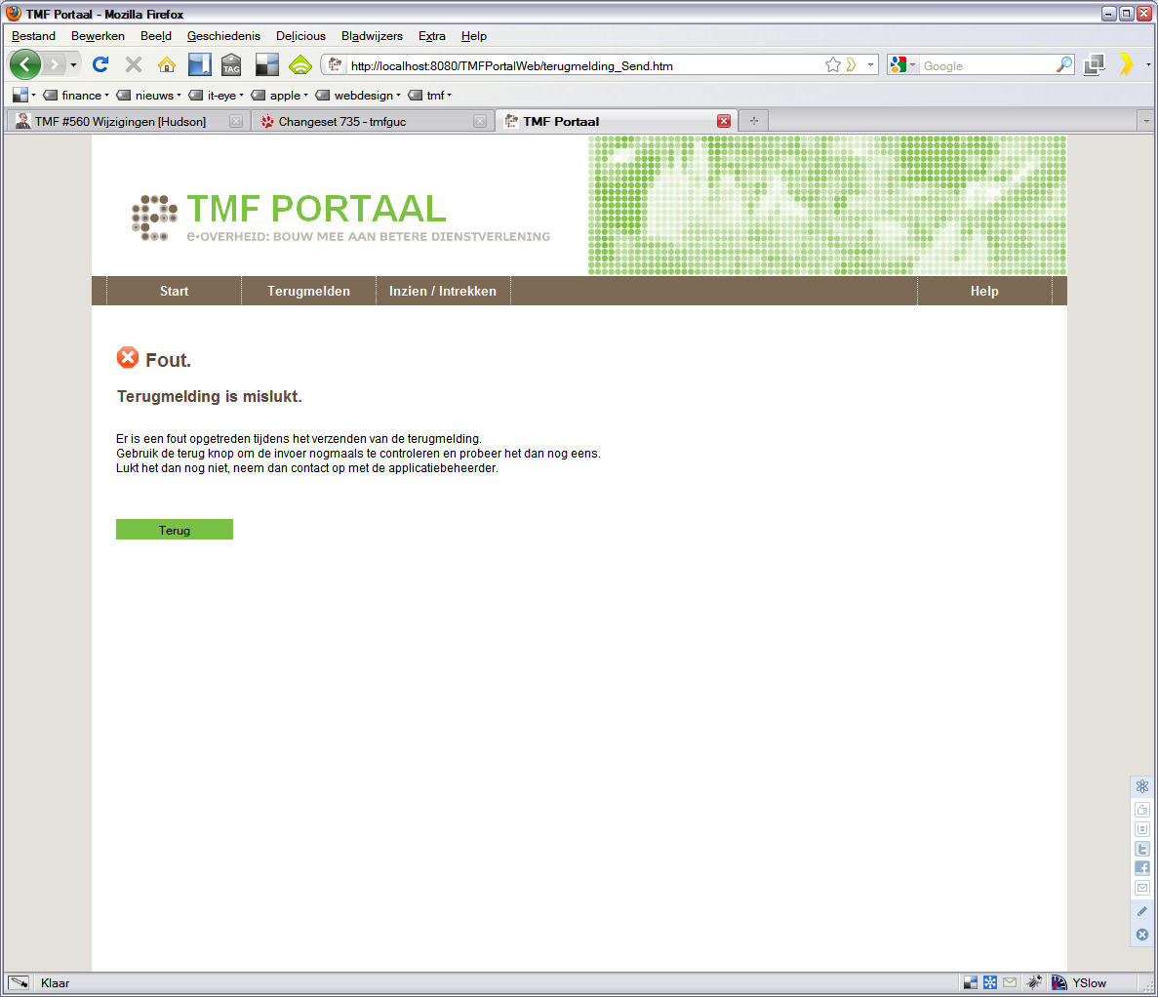

Er is iets fout gegaan bij het terugmelden. Controleer de log-file van de RTMF-GUC voor meer informatie.
Hier kan bijvoorbeeld de volgende melding staan:
ERROR 2010-02-18 10:49:52,906 [domain.http.connector.receiver.15] [org.mule.DefaultExceptionStrategy]:
********************************************************************************
Message : Unable to connect to mail transport.
Type : org.mule.api.endpoint.EndpointException
Code : MULE_ERROR-59999
JavaDoc : http://www.mulesource.org/docs/site/current2/apidocs/org/mule/api/endpoint/EndpointException.html
********************************************************************************
Exception stack is:
1. Connection refused: connect (java.net.ConnectException)
java.net.PlainSocketImpl:-2 (null)
2. Could not connect to SMTP host: localhost, port: 18089 (javax.mail.MessagingException)
com.sun.mail.smtp.SMTPTransport:1282 (http://java.sun.com/j2ee/sdk_1.3/techdocs/api/javax/mail/MessagingException.html)
3. Unable to connect to mail transport. (org.mule.api.endpoint.EndpointException)
org.mule.transport.email.SmtpMessageDispatcher:60 (http://www.mulesource.org/docs/site/current2/apidocs/org/mule/api/endpoint/EndpointException.html)
********************************************************************************
Root Exception stack trace:
java.net.ConnectException: Connection refused: connect
at java.net.PlainSocketImpl.socketConnect(Native Method)
at java.net.PlainSocketImpl.doConnect(PlainSocketImpl.java:333)
at java.net.PlainSocketImpl.connectToAddress(PlainSocketImpl.java:195)
at java.net.PlainSocketImpl.connect(PlainSocketImpl.java:182)
at java.net.SocksSocketImpl.connect(SocksSocketImpl.java:366)
at java.net.Socket.connect(Socket.java:519)
at java.net.Socket.connect(Socket.java:469)
at com.sun.mail.util.SocketFetcher.createSocket(SocketFetcher.java:232)
at com.sun.mail.util.SocketFetcher.getSocket(SocketFetcher.java:189)
at com.sun.mail.smtp.SMTPTransport.openServer(SMTPTransport.java:1250)
at com.sun.mail.smtp.SMTPTransport.protocolConnect(SMTPTransport.java:370)
at javax.mail.Service.connect(Service.java:275)

Hier is uit op te maken dat de SMTP server niet bereikbaar is. Controleer aan de hand van de propertie-file welke SMTP server gebruikt worden en controleer hier de status van.

